Nombre de la alumna: Muñoz San Agustin Victoria Monserrat Fecha de entrega: 15 de noviembre de 2023
Actividad extra No. 4 “La sociedad de los poetas muertos”
La película que vi se titula “La sociedad de los poetas muertos”, publicada el 2 de junio de 1989 en Estados Unidos. Dirigida por Peter Weir y guionizada por Tom Schulman y Peter Weir, y su género viene a ser un drama adolescente.
Dicho lo anterior, que más bien viene a ser la ficha técnica de la película me gustaría dividirla en lo bueno y lo malo de la película para finalmente intentar rankearla del 1 al 10. Empezaré enunciando que los escenarios donde se desarrolla la película me dan un ambiente de Harry Potter y más por los vestuarios que usan como estudiantes y maestros en ciertos eventos.
Respecto a la forma de ser de los alumnos y maestros lo considero muy mecanizado, ya que es una rutina donde se inculca el estudiar, descansar y mantener una dieta saludable. Algo que no está mal pero considero que esta rutina hace que los mismos estudiantes requieran de salir de ahí y explorar a lo que le llaman la sociedad de los poetas muertos, donde se da a conocer lo que muchas veces pasa con los universitarios (los de la película son de preparatoria) donde para buscar un momento de relajación recurren a hobby’s que en cierta parte no atribuyen algo positivo a su desarrollo. Aunado a esto viene el como muchas veces los adolescentes se les inculca cierto deseo de estudiar algo que no es de su agrado y termina borrando cualquier interés de “echarle ganas” si así se le puede enunciar.
Tal y como se da la muerte del protagonista al ser obligado a estudiar medicina cuando su deseo era ser escritor y lo encarrila al suicido dando lugar a la culpa del padre (responsable de la atribución del sueño), despido del profesor (iniciador de la sociedad) y sus amigos (integrantes de la sociedad). Una vez dado el contexto, enunciare lo bueno dentro de la película:
- Carpe diem: vive y no pierdas el tiempo, somos relojes de arena en los que algún momento nos llegará la hora de marchar y todo lo que hayamos obtenido material se quedará pero nuestros logros perdurarán en nuestras generaciones.
- Deseo: Haz lo que más te guste, evita entrar en conflictos del que dirán o recomendarán
- Más acción, menos palabrería: Realiza cosas fuera de la rutina, desde la mínima cosa puedes hacer algo extraordinario
Ahora continuaré con lo malo que observé dentro de la película
- Historia: Contextos a medias o cortados, dando lugar a que varios escenarios quedaran sin resolución.
- Final abierto: Se quedó sin saber que sucedía con la mayoría de personajes que participaban en la historia.
- Estereotipado: De los adolescentes, tanto hombres como mujeres ya que eran mostrados como solo buscar una estimulación rápida dejando de lado lo “importante”.
Por último me gustaría dar mi opinión respecto a la película, es una gran película que te enseña a agradecer y atesorar el tiempo que tienes como ser en el planeta, que ya no hay un ayer, hubiera o tal vez. Se vuelve un todo o nada en donde vives en un constante volado donde las cosas saldrán bien o no. Creo que la interpretación estelar de Allen Hall determinaron mucho el que me interesara puesto que la gran mayoría de sus protagonizados siempre plasman lo que la película quiere dar a conocer y fue un plus para la trama e interpretación de la historia.
Le doy un 7/10 por los contras dentro de la historia pero creo que con ayuda de los actores se logra entender el concepto principal de la película.
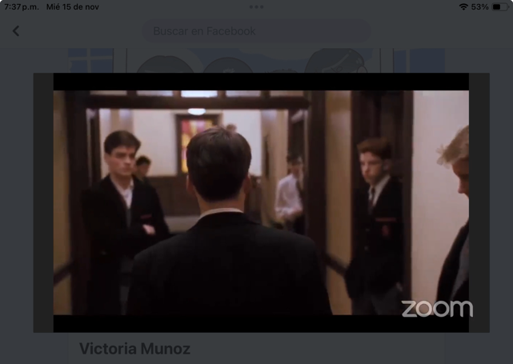
1/1

